Технические характеристики (техническое задание)
Аквадистиллятор медицинский электрический АДЭ-09
производства ООО ПФ «Ливам»
Назначение | Внешний вид
Производство дистиллированной воды в аптеках, больницах, лабораториях и других учреждениях.  Качество исходной воды, поступающей в аквадистиллятор, должно соответствовать требованиям СанПиН 2.1.4.1074-01 при содержании аммиака не более 0,2 мг/л. | 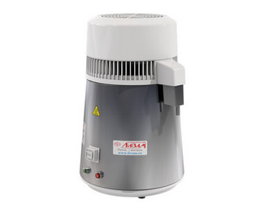
Технические характеристики
Качество производимой воды | ФС.2.2.0020.18 «Вода очищенная»
Температура производимой воды, °С | от 70 до 85
Производительность, л/ч | 1,0 (-10%)
Род тока, частота, напряжение | переменный однофазный, 50 Гц, 220 В (±10 %)
Потребляемая мощность, кВт | 0,75
Габаритные размеры (Д×Ш×В), мм | 230×250×365
Исполнение | Настольное
Масса, кг | 3,9
Гарантийный срок эксплуатации, месяцев с даты продажи | 14
Регистрационное удостоверение на медицинское изделие | № ФСР 2008/03708 от 05 декабря 2008 г.
Срок службы, лет | не менее 7
Особенности
- Воздушное охлаждение | - Низкий расход воды

